Aula 1 - 20/02/2021

**Vídeo: Power BI - Sábados - 20_02 á 06_03-20210220_085800-Gravação de Reunião**

**INTRODUÇÃO**

--------------------------------------------

O que é BI?

Business Intelligence <> Dashboard

Dado não é a mesma coisa que informação

EX:

Nome: Hélio

Idade: 49

Cidade: São Paulo

Informação é um conjunto de dados brutos

Inteligência de Negócios auxilia na tomada de decisões.

BI trabalha com dados históricos. (Fato)

Dados descritivos: ocorreram no passado.

Como?

Por que?

Quando?

Ferramentas de Self Service BI

------------------------------

IBM Watson

Google Analytics

Tableau

Qlik View

Power BI

...

Produto Power BI

----------------

www.powerbi.com

Evolução

Excel 2010 - Power Pivot

Excel 2013 - Intrínseco

Power Pivot

Power Query

Power View

Power Map

Extendeu até Excel 2019 (exceto power view)

Power BI Online (Julho 2015)

Power BI Desktop (Dezembro 2015)

Versão gratuíta

Principal limitação: Segurança e compartilhamento

inexistentes.

. Power BI Online (PRO)

$ 9.99 (Mês / Usuário)

Serviços Online, Compartilhamentos, recursos

responsivos (Uma apresentação poderá ser exibida

em tela de computador, celular, tablet ...)

Servidor Compartilhado: Isto poderá gerar

latência e instabilidade.

(*) Tanto criadores e consumidores deverão ter

contas do tipo PRO.

. Power BI Premium

Acesso ao Big Data

Recursos de administração de contas mais sofisticados

Mobile (Celular)

Servidor de Relatório SQL Server

Servidor de Hospedagem dedicado

$ 4.995,00 (Mês - Até 5000 contas)

. Power Mobile

. Power BI Embedded (Incorporada)

Inserir relatórios dentro de um sistema legado

na empresa.

. Servidor de Relatórios (SQL Server)

--------------------------------------------------

Download do Power BI Desktop

Versão: Todo mês o Power BI tem um release novo.

**Interface do Power BI Desktop**

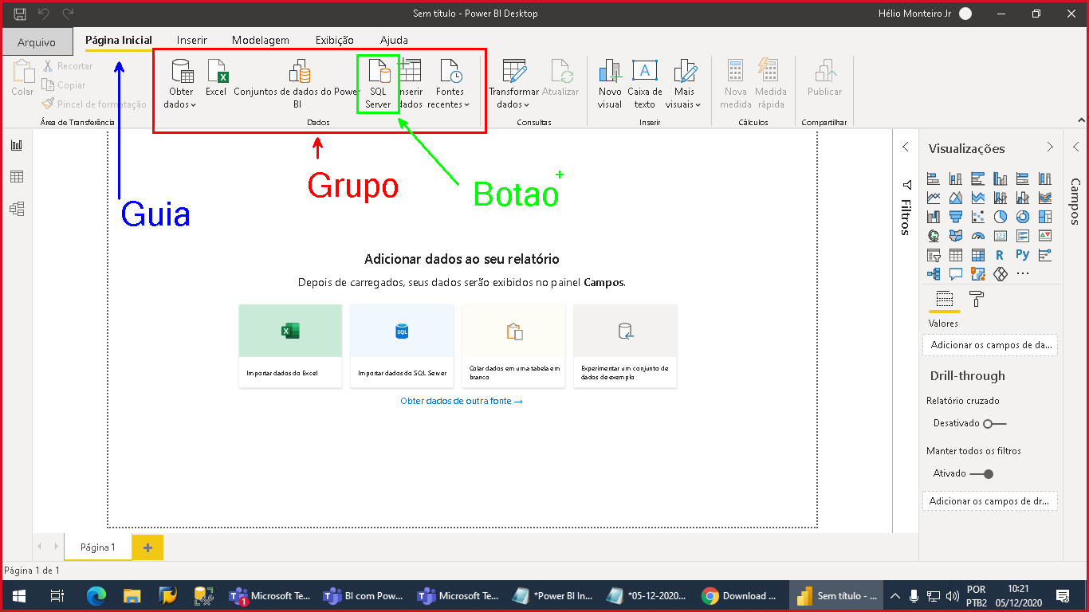

**Mudar o idioma do Power BI**

File - Options and settings – Options

Global - Regional settings - Language: Portuguese(Brazil)

Guias - Grupos - Botões

**Modos de Exibição:**

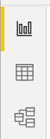

**Report:** Local onde iremos criar nossos relatórios. Elementos visuais

**Data:** Visualizar Dados, Ordenar, Filtros, Formatar, criar campos calculados e medidas entre outros... **Não permite mudar os dados. Caso queira isso, tem que mudar na origem dos dados, mas se podem criar colunas no relatório, mas mesmo assim, não será na origem.**

**Model:** Local para visualizar o modelo de dados e seus respectivos relacionamentos...

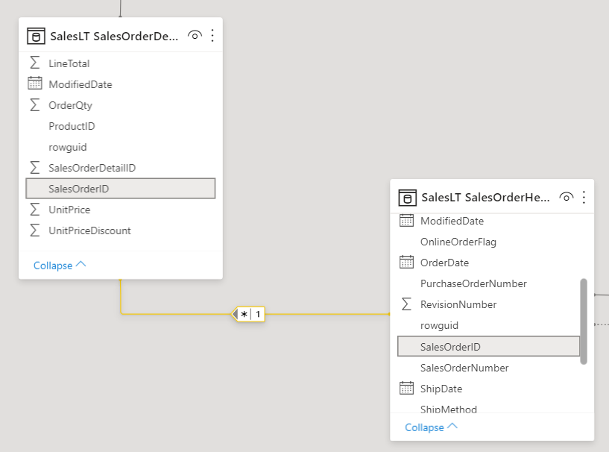

**Obs: Deixando o mouse sobre o relacionamento das tabelas, os campos que fazem parte dele, ficam em destaque**

**Painéis:**

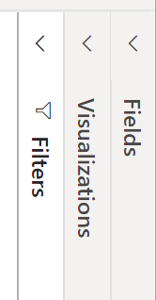

**Filters** - Permite gerenciar e criar filtros.

**Visualizations -** Utilizado para criar os elementos visuais de uma página.

**Fields** - Colunas da base de dados importada

**ETL - Extract Transform Load**

**Extração**

* Conectado a um banco de dados
* Extrair arquivos de um Sistema ERP.

EX:

SAP

Cognus e Analytics (IBM)

Dynamics (Microsoft)

Protheus (TOTVS)

* Conectores de Banco SQL
* SQL Azure (Cloud)
* SQL Server (On premise) = Local
* Arquivos

**Transformação**

EX:

Tratamento de Grafia

Manipulação de colunas e linhas

Tratamento de erros

|  |  |
| --- | --- |
| **Excel** | **Power BI** |
| #N/D | error |
| Campos Vazios | NULL |

Criação de campos calculados e medidas de coluna

**Carga**

Feita após a extração e transformação

**EXCEÇÕES**

**ELT - Extrai Carrega Transforme**

**Extração**

1. **Azure SQL Server**

**Dificuldades em conectar-se a bancos de dados**

* Permissão
* Entendimento do modelo relacional
* Existem várias tabelas com vários compos e muitas delas se relacionam entre si.

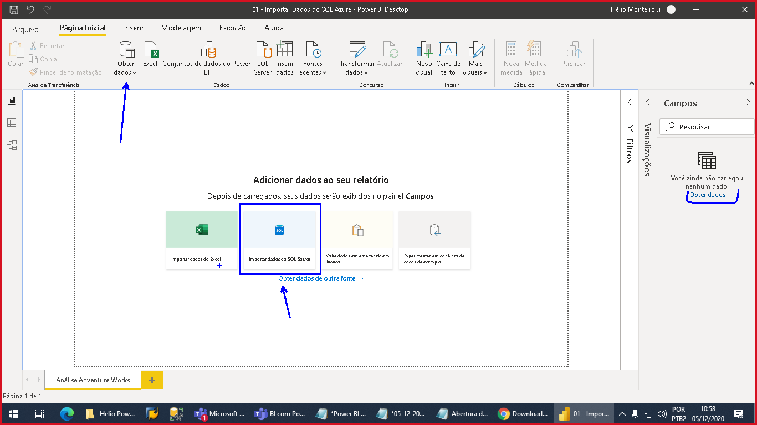

Servidor: dbservertrainning.database.windows.net

Usuário: trainning

Senha: Pa55w.rd

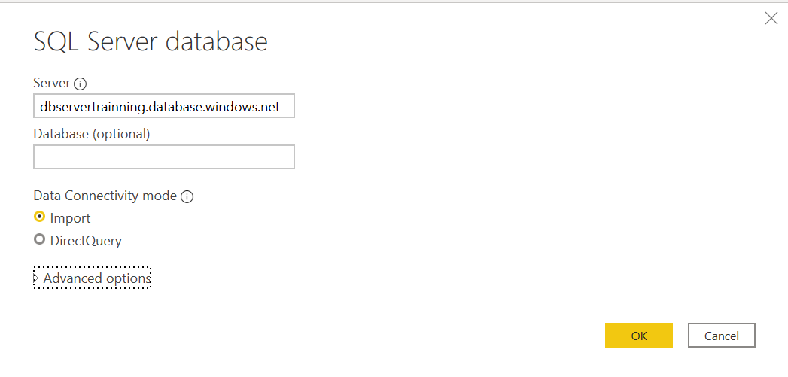

**Para Oracle, em Server, colocar o identificador que se encontra no tnsnames.ora.**

**Import** -> Pega os dados, e não fica atualizando o relatório conforme as informações mudam na origem. É mais rápido que “Direct Query”

**Advanced Options** -> Permite passar um SQL. Evitar **SELECT * FROM**

Se pedir credencial, seguir os passos abaixo:

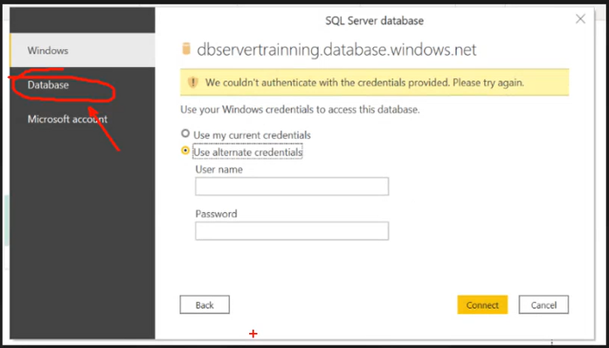

Usuário: trainning

Senha: Pa55w.rd

* 1. **Obter os dados.**

Selecionar as tabelas/entidades aonde se encontram os dados que deseja.

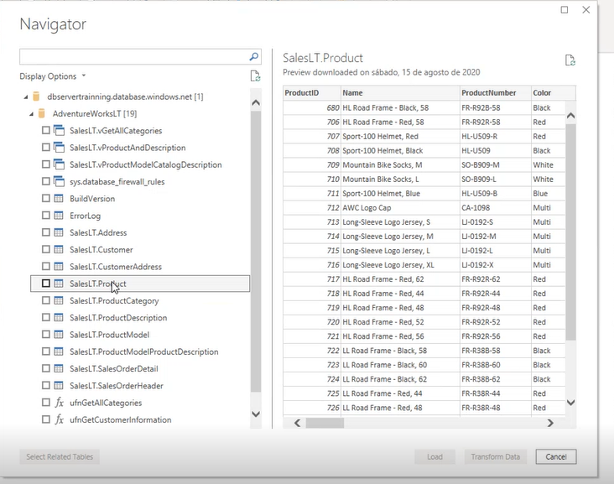

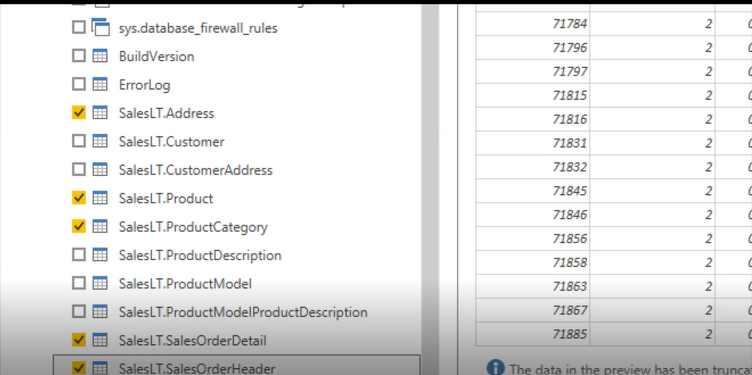

Ao clicar em **Transform Data**, uma nova janela irá se abrir e a mesma é denominada de **Power Query Editor (Ambiente de Transformação). Não é mais o Power BI**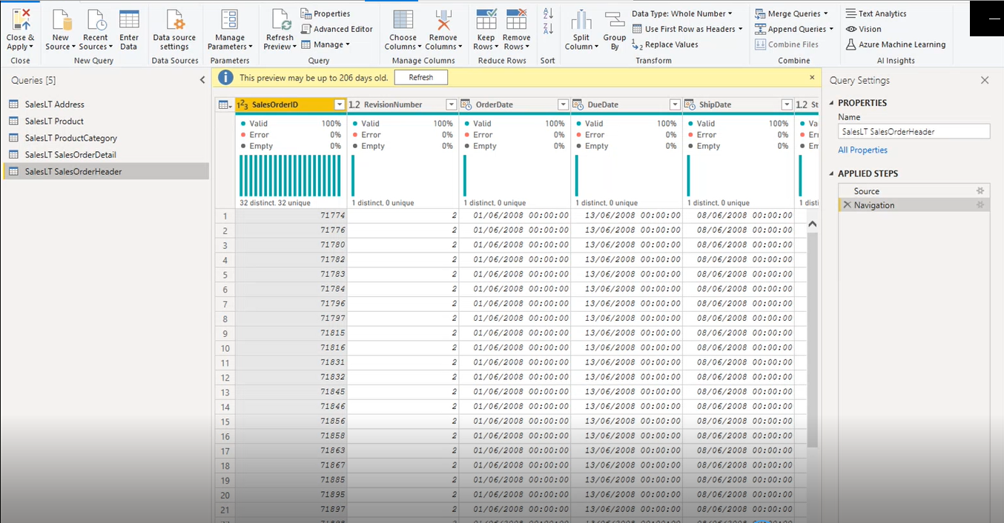

1. **SQL Server**

Servidor: SL10PC000 ou 172.16.10.168 (SQL Server On Premise)

Se for solicitada credencial

Banco de Dados (Database)

Usuário: sa (System administrator. Usuário padrão)

Senha: tranning

* 1. **2 maneiras de se fazer**

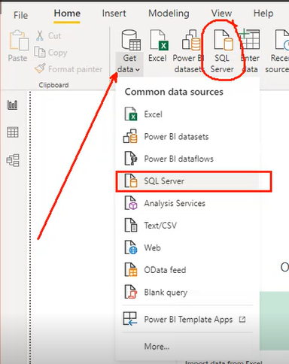

Para testar, vamos utilizar agora Direct Query e vamos passar um banco em particular

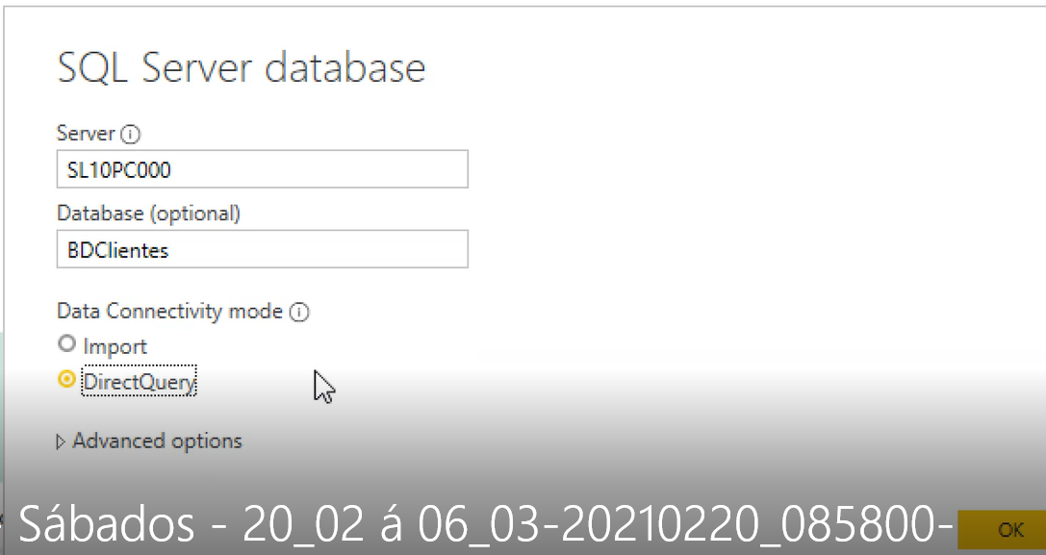

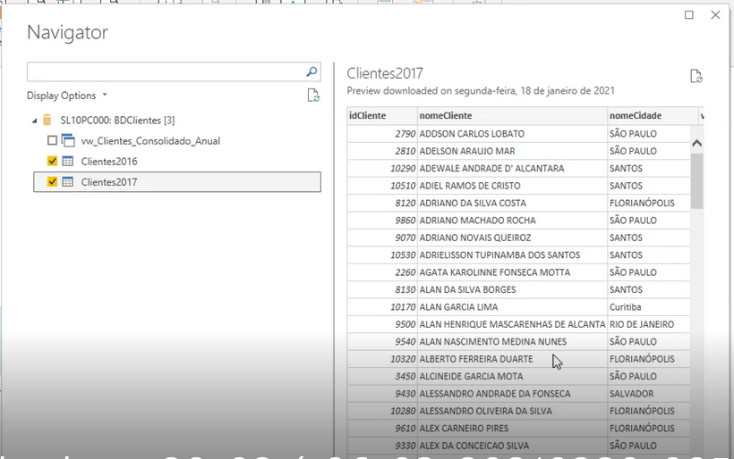

1. **ETL Arquivos**

ERP -------> Arquivos

* CSV
* XML
* Pasta com vários arquivos
* Json (API)
* Excel
  1. **Extração em Arquivos de Texto**

Qual é o formato deste arquivo?

* Texto (TXT)
  + Delimitado
    - * Este arquivo terá algum caractere que irá
      * indicar a separação das colunas/campos
      * Principais delimitadores:
        + (;) ponto e vírgula
        + Tabulação
        + Outro Caractere por exemplo
        + Pipeline (|)
  + Largura Fixa
    - Campo1: 10 posições
    - Campo2: 40 posições
    - ...

Origem do Arquivo:

. Sistema Operacional

. Localização (País)

1252: Europeu Ocidental (windows)

UTF-8 ou UTF-7: Países da América

Unidades de Medidas:

en-us

Mil Milhares K

Mi Milhões M

Bi Bilhões BN

Tri Trilhões T

**Transformação**

**Algumas atividades no Power Query (Estágio Transform do ETL)**

* Verificar os tipos de dados
* Verificar grafia
* Cálculos

**Quando a Transformação for concluída, devemos fechar o Power Query e aplicar as alterações. Close & Apply button**

**Arquivos salvos no Power Bi recebem a extensão pbix**

1. **Utilizando o Power Query**

Caso receba a mensagem de que os dados da Preview são muito antigos, clicar em Refresh Preview ou Refresh, para que seja realizada uma conexão com o BD e os dados sejam atualizados.

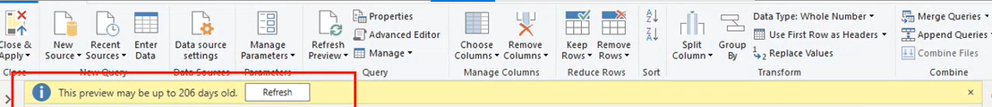

**Não esquecer de, antes de fechar o Power Query, clicar em Close & Apply.**

**Não substitui o Save.**

* 1. **Campo Data Preview na Aba View**

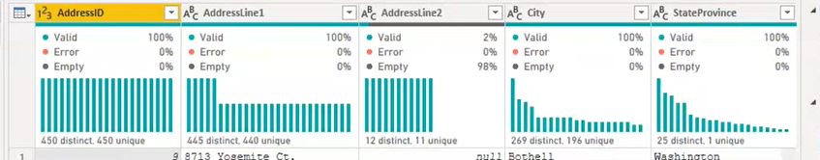

**Error é problema.**

Os elementos desse cabeçalho podem ser removidos, porém as cores correspondentes aos status Valid, Error e Empty, continuaram a ser exibidas debaixo dos nomes das colunas.

* + 1. **Removendo elementos do campo Data Preview**

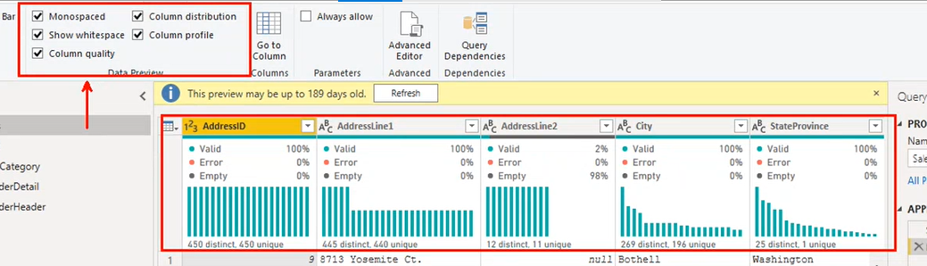

**Monospaced** -> É um tipo de fonte,

**Show whitespace** -> Mostrar espaço em branco. É quando a coluna possui espaços, não é a mesma coisa que null.

**Column quality** -> 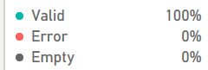

**Column distribution** -> 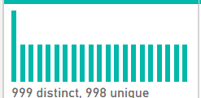

**Column profile** -> Mesma informação de Column distribution, só que na parte debaixo

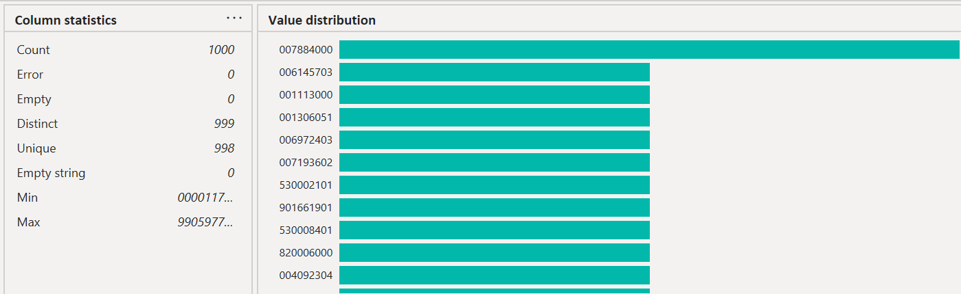

**Mesmo removendo todas as informações do cabeçalho, ainda é possível se utilizar o status por cores, que fica debaixo de cada nome de coluna.**



* 1. **Tratamento de Dados nas colunas e nomes de colunas**

Clicar com o botão direito do mouse sobre o nome da coluna

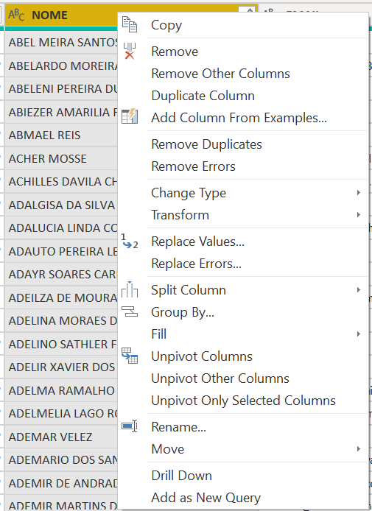

**Obs: Remover a coluna, é diferente de ocultá-la, para ocultar, deve-se clicar em Home/Choose Column**

**Se todas as transformações ocorreram com sucesso, os campos aparecerão no painel Fields, do Modo de exibição Report.**

* + 1. **Tipos de dados nas colunas e como mudar**

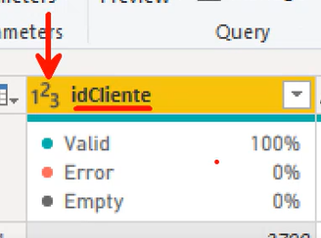 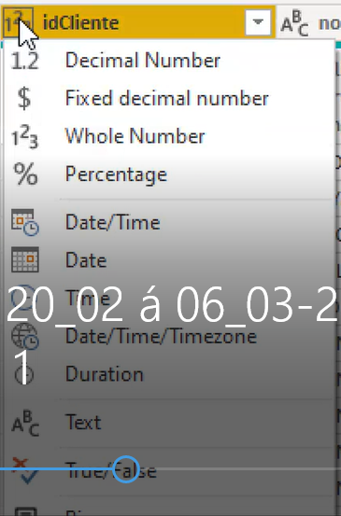

* + 1. **Modificando dados (Replace Values)**

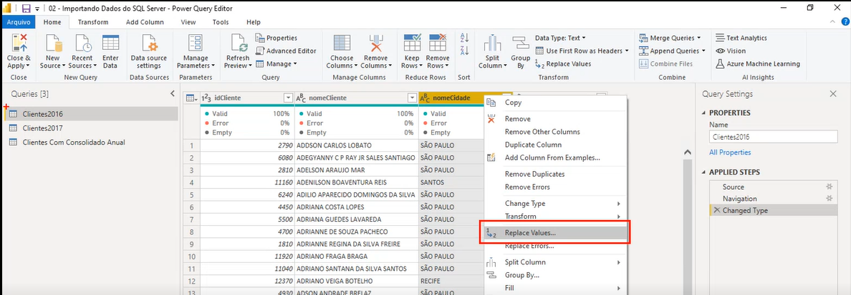

**O Power Query é case-sensitive.**

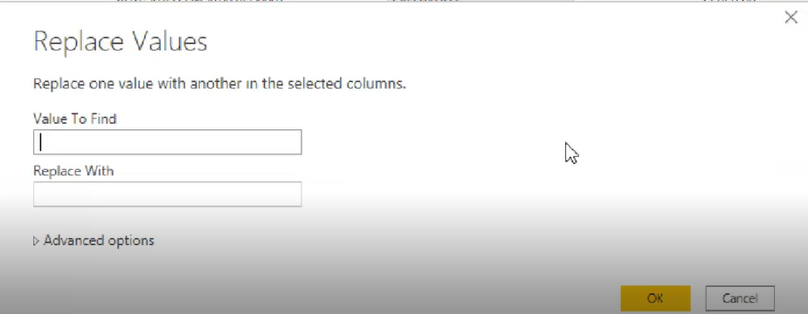

* 1. **Sumarização de campos**

**Campos que estão sendo sumarizados, possuem o símbolo de ∑, no painel Fields**

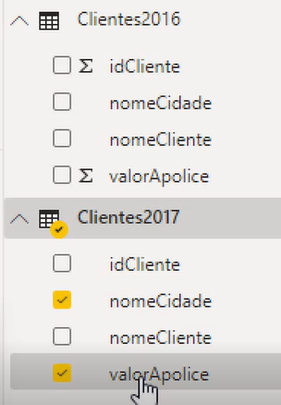

* 1. **Fazendo “UNION ALL” Combine de entidades**

Vamos unir as tabelas Clientes 2016 e Clientes2017 criando uma nova tabela (Append Query as New, do grupo Combine, na barra de ferramentas). Devem-se respeitar as condições de um UNION em SQL, mesmo número de colunas, e mesmo tipo para as colunas na vertical.

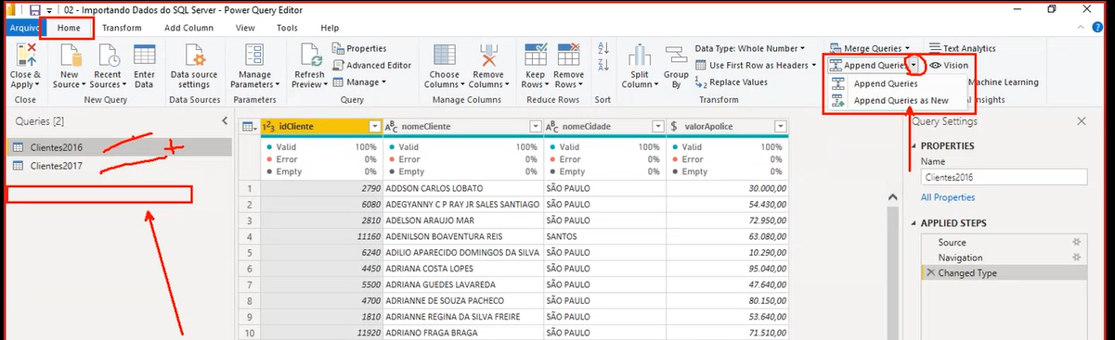

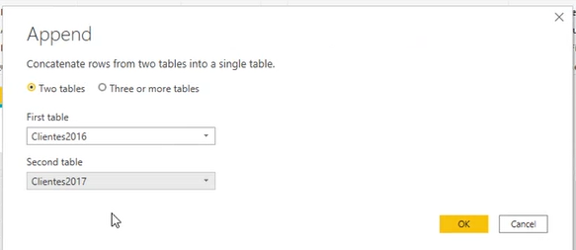

**Obs: Para o caso de mais de duas tabelas**

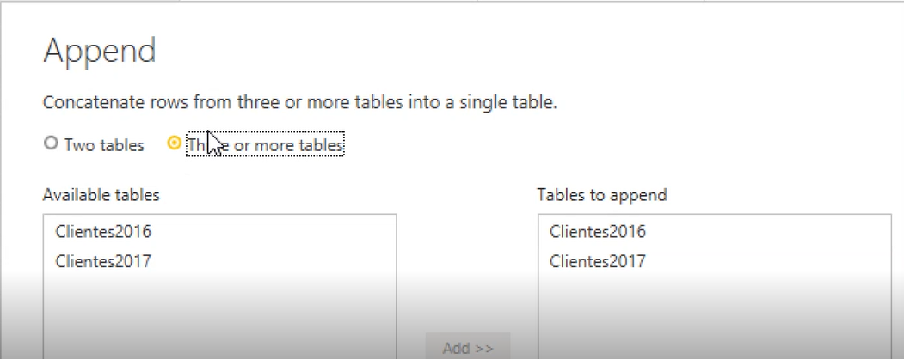

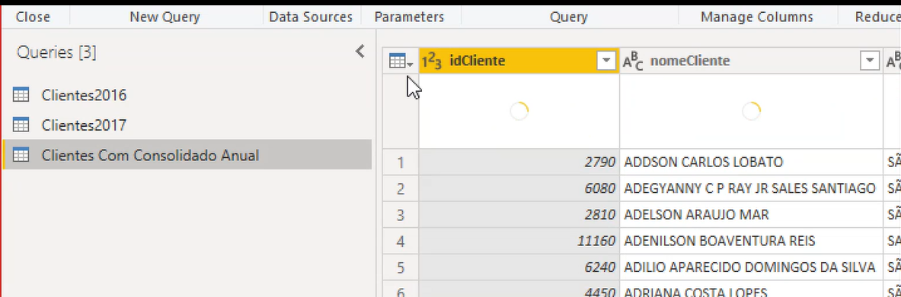

**Obs1: Se forem realizadas formatações, nas tabelas que compõem a final, após o Combine, elas não serão transmitidas para a tabela final, neste caso, ou realizar as formatações na tabela final, ou realizar nas tabelas constituintes antes de combinar. (Ex: formatação de casas decimais).**

**Obs2: As transformações realizadas na tabela final, também não se propagam para as tabelas constituintes.**

**Obs3: Mesmo que se faça um Refresh, os valores não serão trocados para os valores do BD, pois o Power BI, faz as transformações ao detectar o valor antigo, por meio dos “Applied Steps” do Power Query.**

**Criando Relatórios**

**Realizado no PowerBI, não mais Power Query, Modo de Exibição Report.**

1. **Escolhendo os campos**

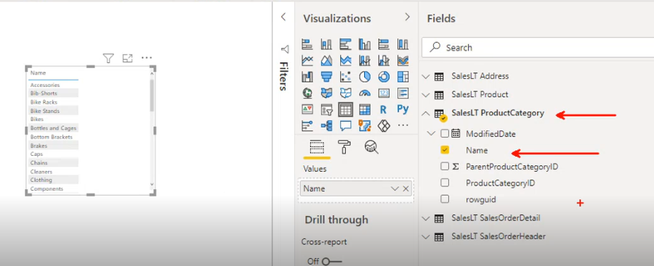

Por padrão, é escolhido a visualização Table

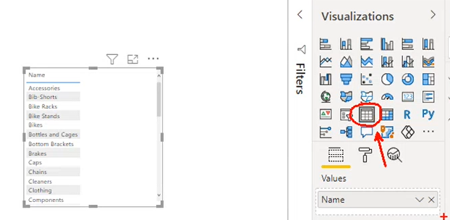

* 1. **Guias Inteligentes – Sumarização de Campos**

Verificamos que na tabela **Clientes2017** os campos **valorApolice** e **IdCliente** não possuem o símbolo de ∑ conforme a tabela Cliente2016. Este campo informa que os valores estão sumarizados.

Para se consertar esse problema, serão utilizadas as **Guias Inteligentes.**

Elas aparecem quando um campo é clicado, conforme figura abaixo:

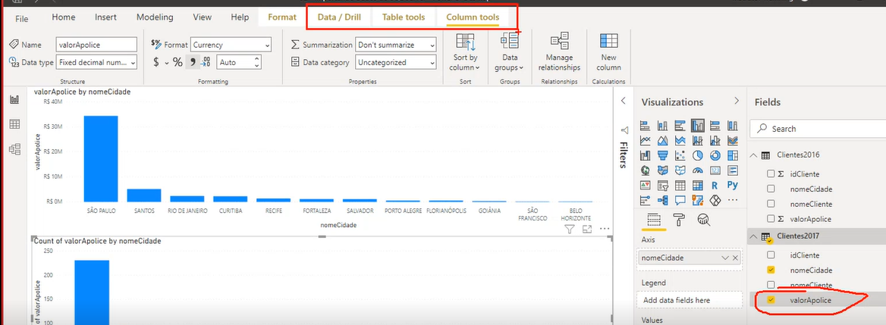

Ao se utilizar a guia inteligente Column Tools, campo Sumarization, selecionar Sum para o campo valorApolice, e para o campo idCliente, selecionar Count

1. **Escolhendo a Visualização**
   1. **Slicer**

Vamos utilizar o Slicer, basta deixar a tabela selecionada e clicar neste tipo de visualização.

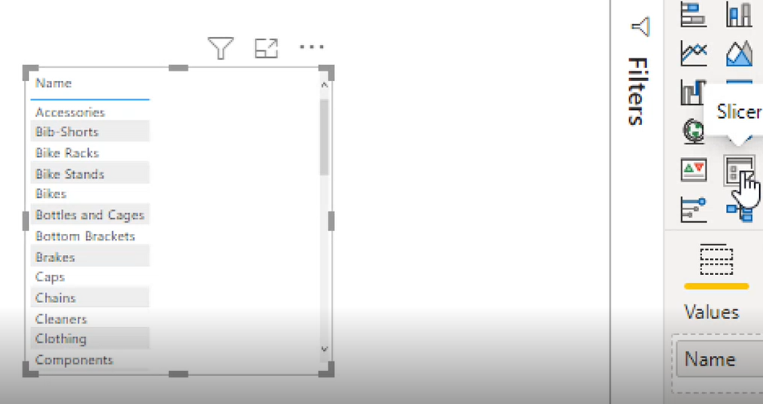

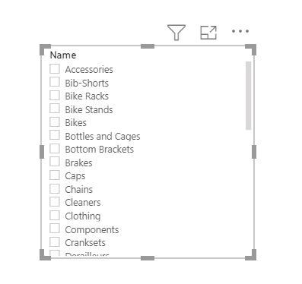

**Cuidado: Para se adicionar novas localizações, deve-se clicar no fundo da tela, pois do contrário, ele irá substituir a última visualização selecionada.**

* 1. **Clustered Column Chart**

**Axis -> Cidade**

**Values -> LineTotal**

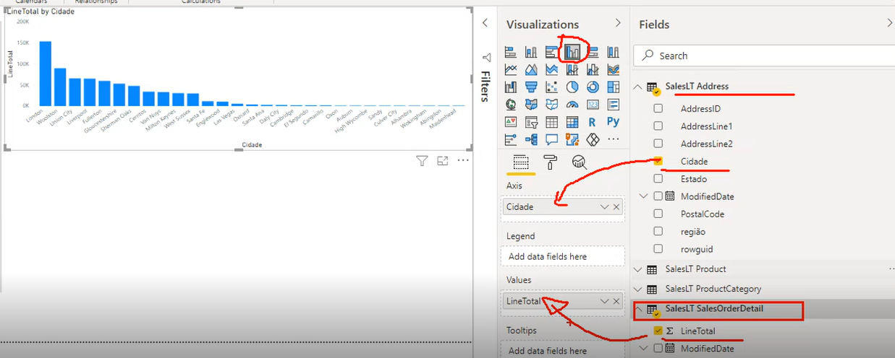

* + 1. **Campos de Visualization**

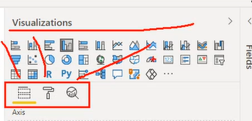

* **Field (“Gaveteiro”)** -> Para formatar o visual. (Cores, tamanho, etc...)
* **Format (“Rolinho”)** -> Para formatar. (Retirar título, estilo de linha, cor dos dados, cor do rótulo (valores dentro das barras))
* **Analytics (“Lupa”)-> Propriedades analíticas**
  + - 1. **Propriedades do Campo**

**Exemplo campo Format (“Rolinho”)**

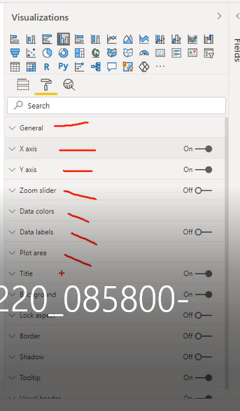

* + - 1. **Mudando o título - Propriedade Title**

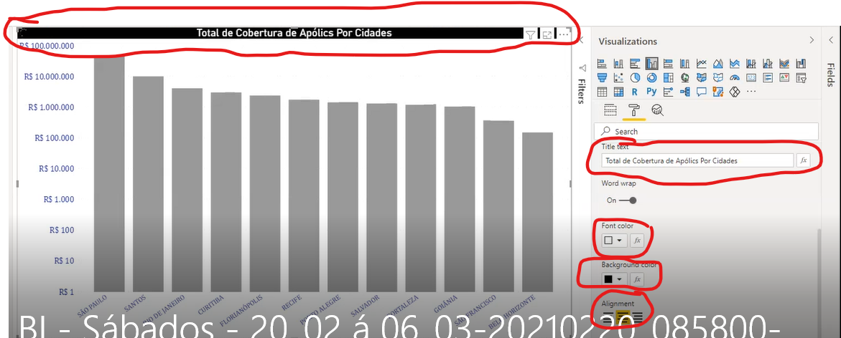

**Escala logarítmica – Propriedade Y axis**

Esta característica visa tornar o tamanho dos gráficos o mais homogêneo possível, visto que uma ou mais barras estão com tamanho dispare das outras (Ex: São Paulo).

Para isso, no Campo Format, propriedade “Y axis”, na opção “Scale Type”, escolher “Log”

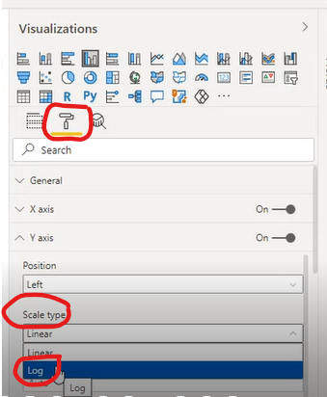

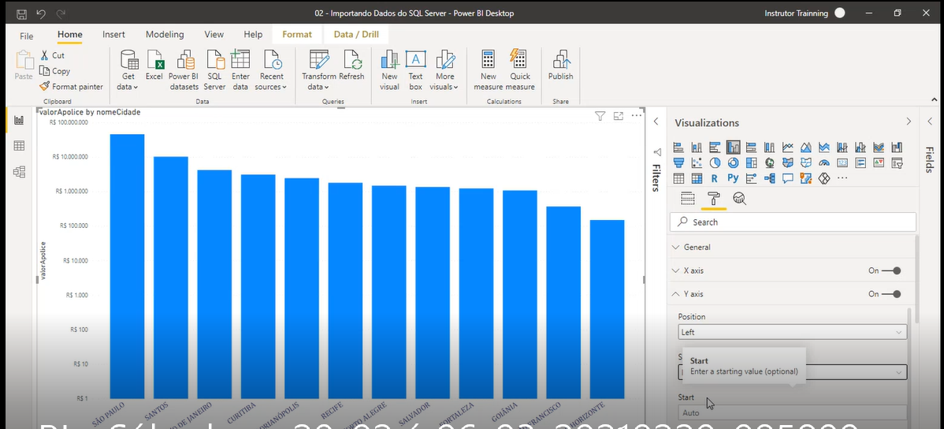

* 1. **Table**

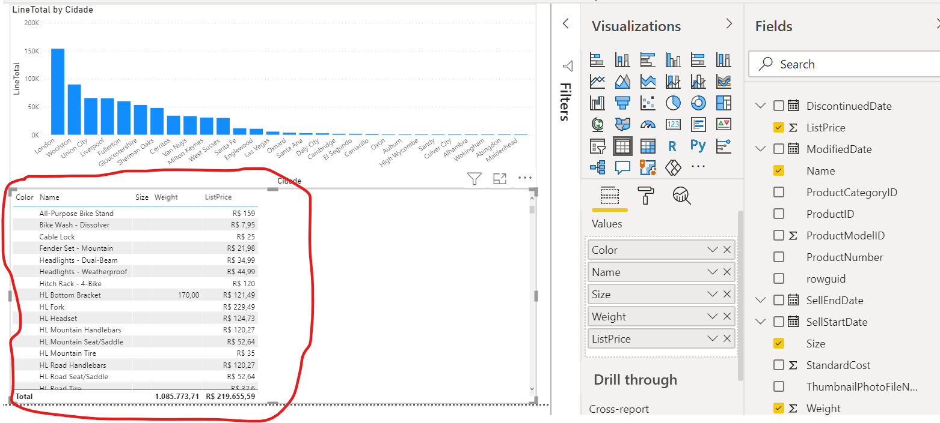

**Power BI - Sábados - 20_02 á 06_03-20210220_085800 - Gravação de Reunião 1 - 3:08:00**